Task 01

db.Restraunts.find()

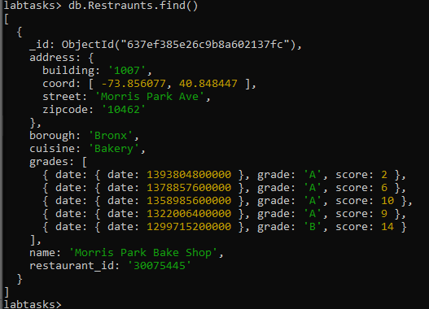

Task 02

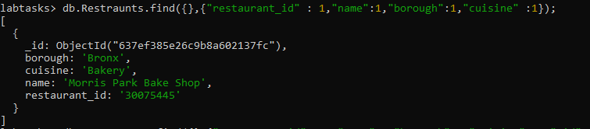

Task 03

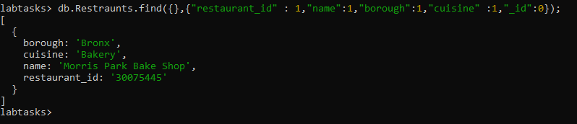

Task 04

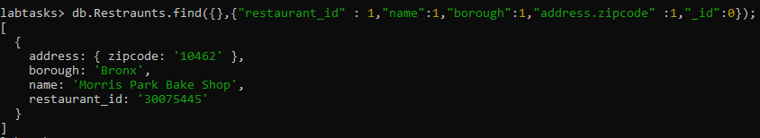

Task 05

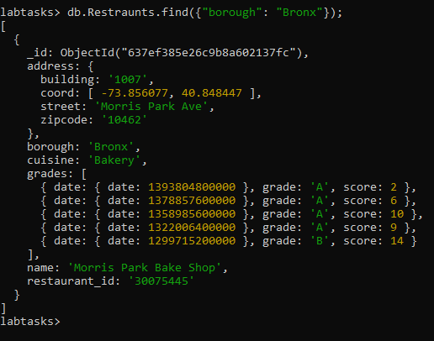

Task 06

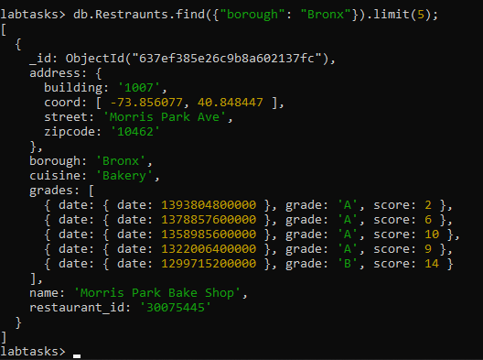

Task 07



Task 08



Task 09

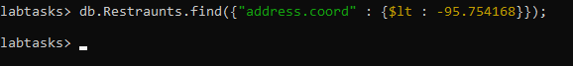

Task 10

